REGOLAMENTO DELLA GIORNATA DI STUDI DELEDDIANI

Giornata di Studi Deleddiani.
Nuove prospettive sulla figura e l'opera omnia di Grazia Deledda

Organizzatore: Sulle Sponde della Magna Grecia
In collaborazione con: Centro Studi e Ricerche Francesco Grisi

Data: dicembre 2026
Modalità: Evento online
Scadenza invio proposte: 10 Novembre 2026
Email per pnvio Proposte spondemagnagrecia@libero.it

1. Premessa e Obiettivi
La "Giornata di studi deleddiani" si propone di commemorare Grazia Deledda, nel centenario del suo Premio Nobel per la Letteratura (lo ricevette nel 1927 in riferimento all’anno 1926) nei novant'anni dalla sua scomparsa.
L'evento mira a esplorare la sua opera omnia attraverso prospettive inedite, focalizzandosi sulla sua ricca produzione letteraria, il contesto storico-culturale in cui operò e le tematiche ancora attuali che attraversano la sua scrittura.
"Sulle Sponde della Magna Grecia" intende, in particolare, portare luce sul Novecento letterario meridionale, spesso trascurato, e combattere la doppia marginalizzazione - in quanto donne e in quanto meridionali -, letteraria e culturale, delle scrittrici del nostro sud.

2. Aree tematiche di indagine
I contributi proposti dovranno incentrarsi sulle seguenti aree tematiche di esplorazione:
- Deledda e i suoi contemporanei: analisi delle relazioni letterarie, delle influenze reciproche e del contesto di confronto con altri autori del suo tempo.
- La Sardegna di Deledda: esplorazione del rapporto tra l'autrice e la sua terra natale, tra rappresentazione realistica e folclore, identità e alterità.
- Visioni innovative: indagine su elementi stilistici, narrativi o tematici che segnano l'originalità e la modernità della scrittura deleddiana.
- Studi e prospettive di genere: analisi dell'opera deleddiana attraverso le prospettive derivanti dagli studi di genere, focalizzandosi sulla rappresentazione della condizione femminile, delle dinamiche di potere e delle voci marginalizzate.
- Meridionalità: collegamenti tra l'opera di Deledda e il più ampio panorama letterario e culturale del Sud Italia, esplorando temi di appartenenza, radicamento e identità meridionale.
- La natura: approfondimento del ruolo del paesaggio, della natura e del rapporto uomo-ambiente nell'universo narrativo deleddiano.

3. Tipologia dei Contributi
Sono ammesse proposte per interventi/relazioni da parte di:
- Ricercatori accademici (universitari e post-doc)
- Liberi ricercatori
- Dottorandi e assegnisti di ricerca
- Docenti di materie letterarie e umanistiche
- Critici letterari
- Scuole
- Privati cittadini

4. Modalità di Presentazione delle Proposte
Le proposte dovranno pervenire entro e non oltre il 10 Novembre 2026 all'indirizzo email: spondemagnagrecia@libero.it.
Ogni proposta dovrà includere:
- Titolo della relazione
- Abstract: un riassunto conciso (massimo 300 parole) che illustri gli obiettivi, la metodologia e i principali risultati attesi della ricerca.
- Breve curriculum vitae (escluse le scuole): indicare nome, cognome, affiliazione istituzionale (se presente), qualifica e un elenco delle pubblicazioni più significative (se presente, massimo 1 pagina).
- Area tematica di riferimento: indicare a quale delle aree tematiche proposte fa riferimento il contributo.
- Scritti apartitici: ogni forma di propaganda politica, schieramento ideologico o attacco a persone o istituzioni sarà motivo di inammissibilità della proposta. L'obiettivo è la ricerca scientifica e culturale.
- Originalità: i lavori proposti dovranno essere originali e inediti, o presentare sviluppi significativi di ricerche già pubblicate.
- Lingua: Le proposte e le relazioni potranno essere presentate in lingua italiana.
- Allegati di autorizzazione firmati e compilati: da allegare alla proposta di partecipazione. La mancanza di tale documentazione sarà motivo di inammissibilità della proposta. Allegati da scaricare da questo link:
https://spondedellamagnagrecia.altervista.org/giornata-di-studi-deleddiani-call-for-proposal/

5. Processo di Valutazione e Selezione
Le proposte ricevute saranno valutate da un comitato scientifico composto dal Dott. Pierfranco Bruni, Dott.ssa Micol Bruni e Prof.ssa Marilena Cavallo. La selezione terrà conto dell'originalità, della pertinenza tematica, della solidità metodologica e del rispetto delle norme di partecipazione. I proponenti saranno informati sull'esito della valutazione esclusivamente mezzo email.

6. Svolgimento dell'evento
- Le relazioni selezionate saranno presentate online e successivamente riversate sul canale YouTube di Sulle sponde della Magna Grecia. A tal proposito, si ricorda ai partecipanti di firmare e compilare l’apposito modulo da allegare alla email con la proposta.
- Ogni relatore avrà a disposizione circa 15 minuti per la propria presentazione, seguiti da uno spazio per domande e discussione.
- Ulteriori dettagli logistici e tecnici saranno comunicati ai relatori selezionati.

LINK UTILI
https://spondedellamagnagrecia.altervista.org/giornata-di-studi-deleddiani-call-for-proposal/
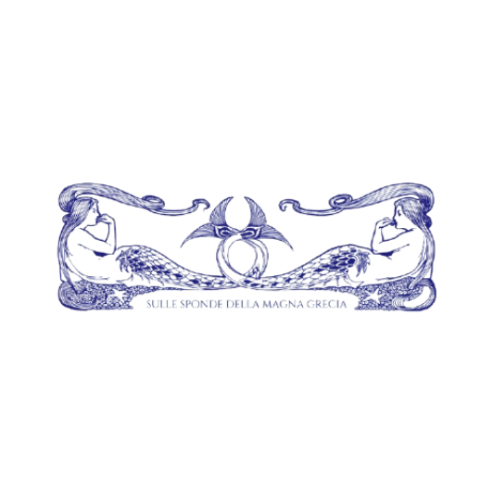
Comunicazione a cura di: Umanisticamente Comunicazione

